EVALUACIÓN INTEGRAL SENA - GIT Y GITHUB
Programa: Análisis y Desarrollo de Software (ADSO)
Duración: 60 minutos
Aprendiz: Jeann Marco Rodriguez Avila
Ficha: 3494489

Criterios de Evaluación ADSO
• Reconoce conceptos de Git y GitHub.
• Utiliza comandos básicos de control de versiones.
• Gestiona repositorios locales y remotos.
• Publica proyectos en GitHub..

PARTE I. CONOCIMIENTO (30%)

1. Diferencia entre Git y GitHub. Git es un controlador de versiones que permite guardar los cambios de un archivo localmente, Github por otro lado es una Plataforma en la nube donde podremos almancenar nuestros repositories de manera remota, haciendo posible que otros puedan acceder a este de forma online
2. ¿Qué es un commit? Un commit es un punto de guardado o foto instantanea de los cambios realizados en un archivo, donde podremos añadirle un comentario u descripcion de los cambios ralizados en este mismo, asi que si nos vemos perdidos en e future siempre podremos Volver al ultimo commit realizado
3 ¿Qué comando permite inicializar un repositorio Git? git init
4. ¿Qué comando muestra el estado actual del repositorio? git status
5. ¿Qué comando agrega archivos al área de preparación (staging)? git add
6. ¿Qué comando permite ver el historial de commits? git log
7. ¿Cuál es la función de git push? Enviar los commits realizados en Nuestro repositorio local al repositorio remoto
8 ¿Qué comando descarga cambios del repositorio remoto y los integra automáticamente en la rama actual? git pull
9 ¿Qué estado tiene un archivo después de ejecutar git add archivo.txt? Estado de preparacion – staged o staging
10. ¿Qué comando se utiliza para inicializar un repositorio Git? git init

PARTE II. DESEMPEÑO (40%)
Un desarrollador debe crear un repositorio para un proyecto nuevo y subirlo a GitHub.

11. Escriba los comandos necesarios para:

a) Inicializar un repositorio local (8 puntos)

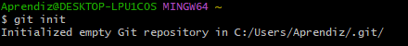

b) Agregar todos los archivos al área de preparación (8 puntos)

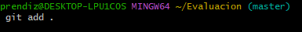
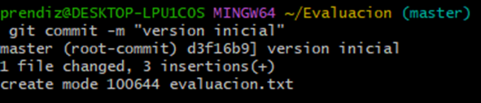
c) Crear un commit con el mensaje "Versión inicial" (8 puntos)

d) Consultar el historial de cambios (8 puntos)

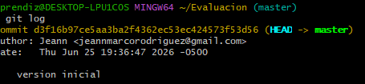

e) Subir los cambios al repositorio remoto (8 puntos)
Primero debemos enlazar el repositorio remoto
luego de esto
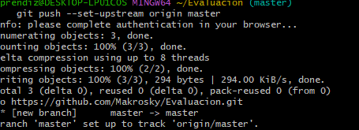

PARTE III. PRODUCTO (30%)
Publique el repositorio en GitHub y entregue la URL: https://github.com/Makrosky/Evaluacion.git

Lista de Chequeo del Instructor
Criterio |  | Observaciones
Inicializa repositorio
Realiza commits
Usa GitHub
Entrega URL
Documenta README

